**页面显示模块：首页，审核，栽培方法，病虫防治，公告栏（下乡公告和下乡总结公告），个人中心**

**结构图：**

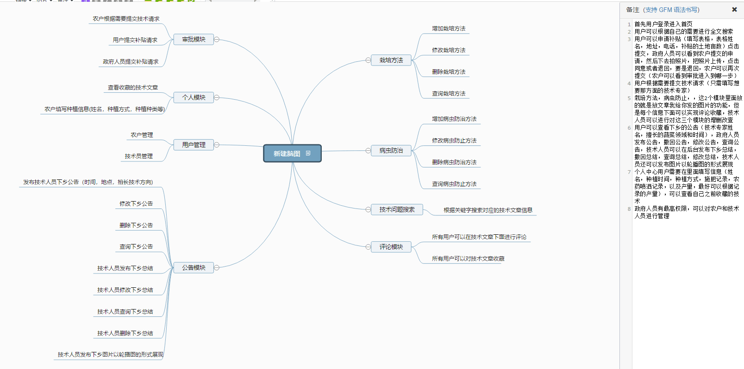

**文字描述：**

首先用户登录进入首页

用户可以根据自己的需要进行全文搜索

用户可以申请补贴（填写表格，表格姓名，地址，电话，补贴的土地亩数）点击提交，政府人员可以看到农户提交的申请，然后下去拍照片，把照片上传，点击同意或者退回，要是退回，农户可以再次提交（农户可以看到审批进入到哪一步）

用户根据需要提交技术请求（只需填写想要那方面的技术专家）

栽培方法，病虫防止，这几个模块里放文章（类似我给你发的图片），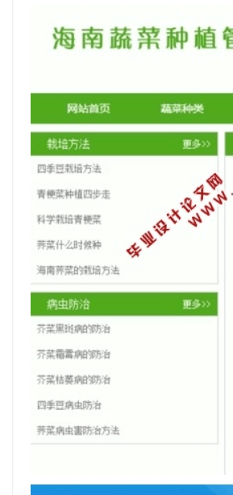

但是每个信息下面可以实现评论收藏，技术人员可以进行对这三个模块的增删改查

用户可以查看下乡的公告（技术专家姓名，擅长的蔬菜领域和时间），政府人员发布公告，撤回公告，修改公告，查询公告，技术人员可以在后台发布下乡总结，撤回总结，查询总结，修改总结，技术人员还可以发布图片以轮播图的形式展现

个人中心用户需要在里面填写信息（姓名，种植时间，种植方式，施肥记录，农药喷洒记录，以及产量，最好可以根据记录的产量），可以查看自己之前收藏的技术

政府人员有最高权限，可以对农户和技术人员进行管理

**技术**：基于ssm还是java，用到哪些语言和框架前端用什么，数据库最好用mysql

**学校程序要求：**

开题注意事项：1、自己的毕设题目，必须保证有七成把握可以独立完成才可以选这个题目，否则换题！

2、必须独立完成，不可抄袭别人的论文（答辩前要查重），不可购买枪手的论文！

3、必须编程，至少有800-1000行的独立编程量（键盘录入的代码），并且不包括系统自动生成的程序。毕业答辩时检查代码，如认定不是独立完成程序则不能毕业。

4、务必不能与近三年的题目重题，重题造成的后果由自己负责！

5、题目不能太大，不能是通用系统，必须是一个具体的系统，要有数据支撑（比如二手车交易，必须指定交易城市，必须录入100多辆车的信息，车主姓名必须是真实姓名，不能是张三李四王五）。

6、业务流程必须真实，必须以实际业务为指导，不能空想不存在的业务。

7、系统必须完整，要形成数据输入、业务处理和信息输出的完整流程。

8、必须保证开题报告和开题PPT质量。

**论文要求：一万字以上（学校还没说）**